- Tải source code về
- Npm install cho cả 2 source
- Chạy thử cả backend và frontend
  - Npx react-scripts start (frontend)
  - Node server.js

Local/Docker Desktop
- Tạo volume để cập nhật code cho nhanh
  - docker volume create capstone_volume
  - docker volume ls
    - 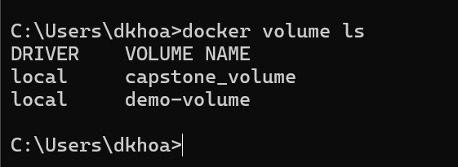
- Tạo docker network:
  - 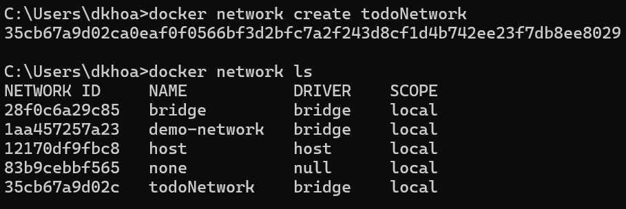

Database
- Tạo Mongodb container
  - Test trong tableplus
    - 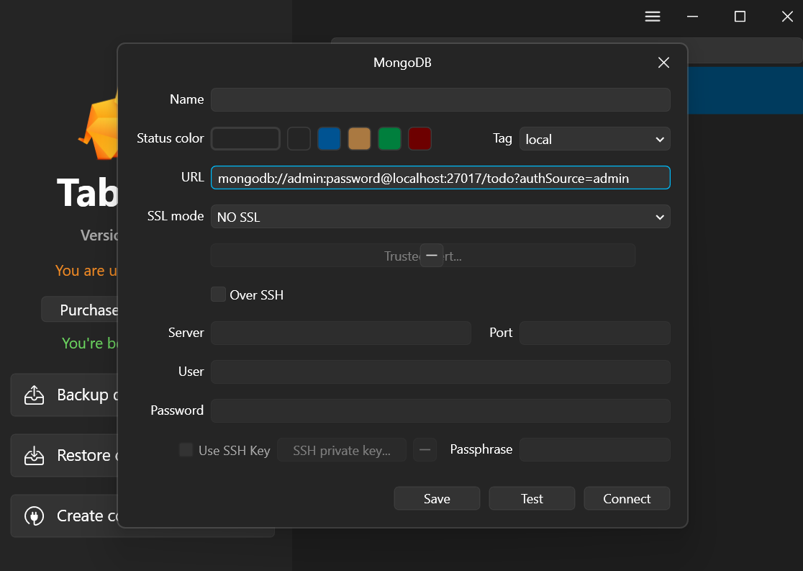
  - Sửa env
    - 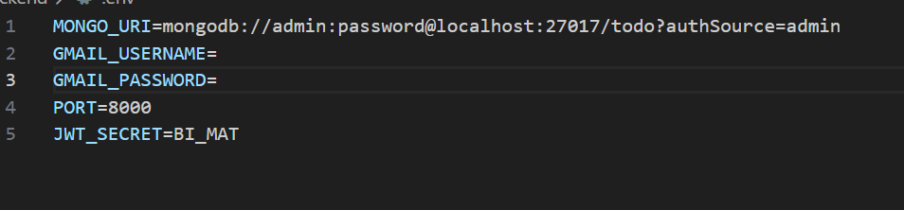
- Test database sau khi khởi tạo task
  - 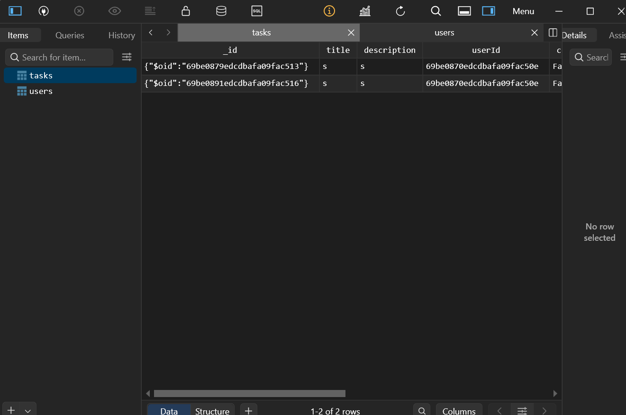
- Kết nối DB với network

Frontend/Backend
- Tạo file dockerignore cho cả 2 source (thêm node_modules và env vào)
- Tạo Dockerfile cho cả 2 source
- Backend:
  - 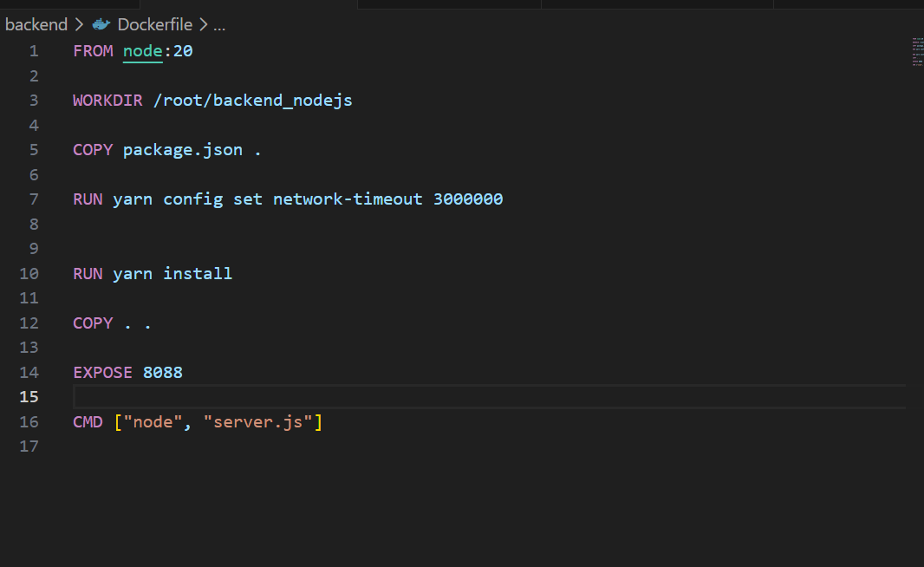
- Frontend:
  - Đổi axios như sau
    - 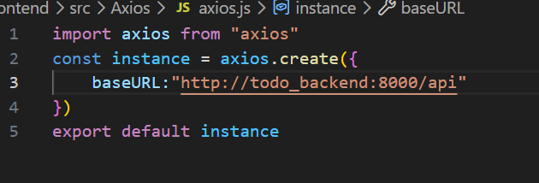
  - Npx react-scripts build
  - Tạo Dockerfile trong folder build
    - 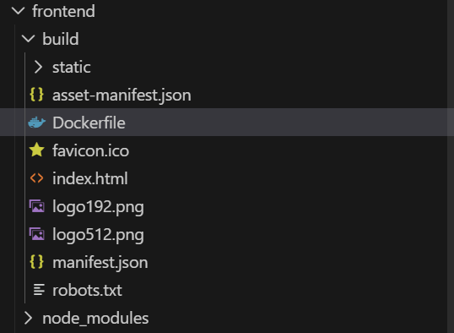
  - File Dockerfile như sau:
    - 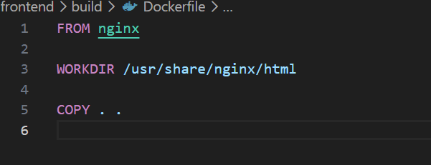
- Tạo docker-compose.yml
  - 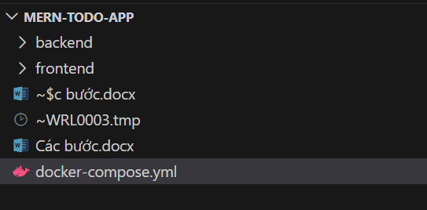
  - File như sau:
    - 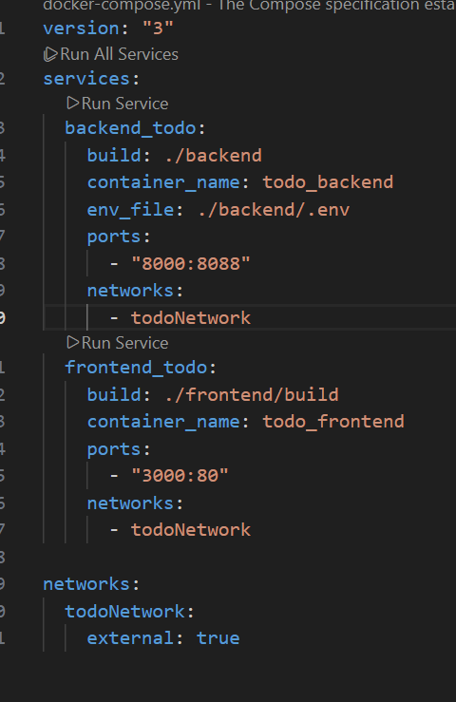
- Docker-compose build –no-cache
- Docker-compose up – d

MongoDb atlas
- Tạo free cluster
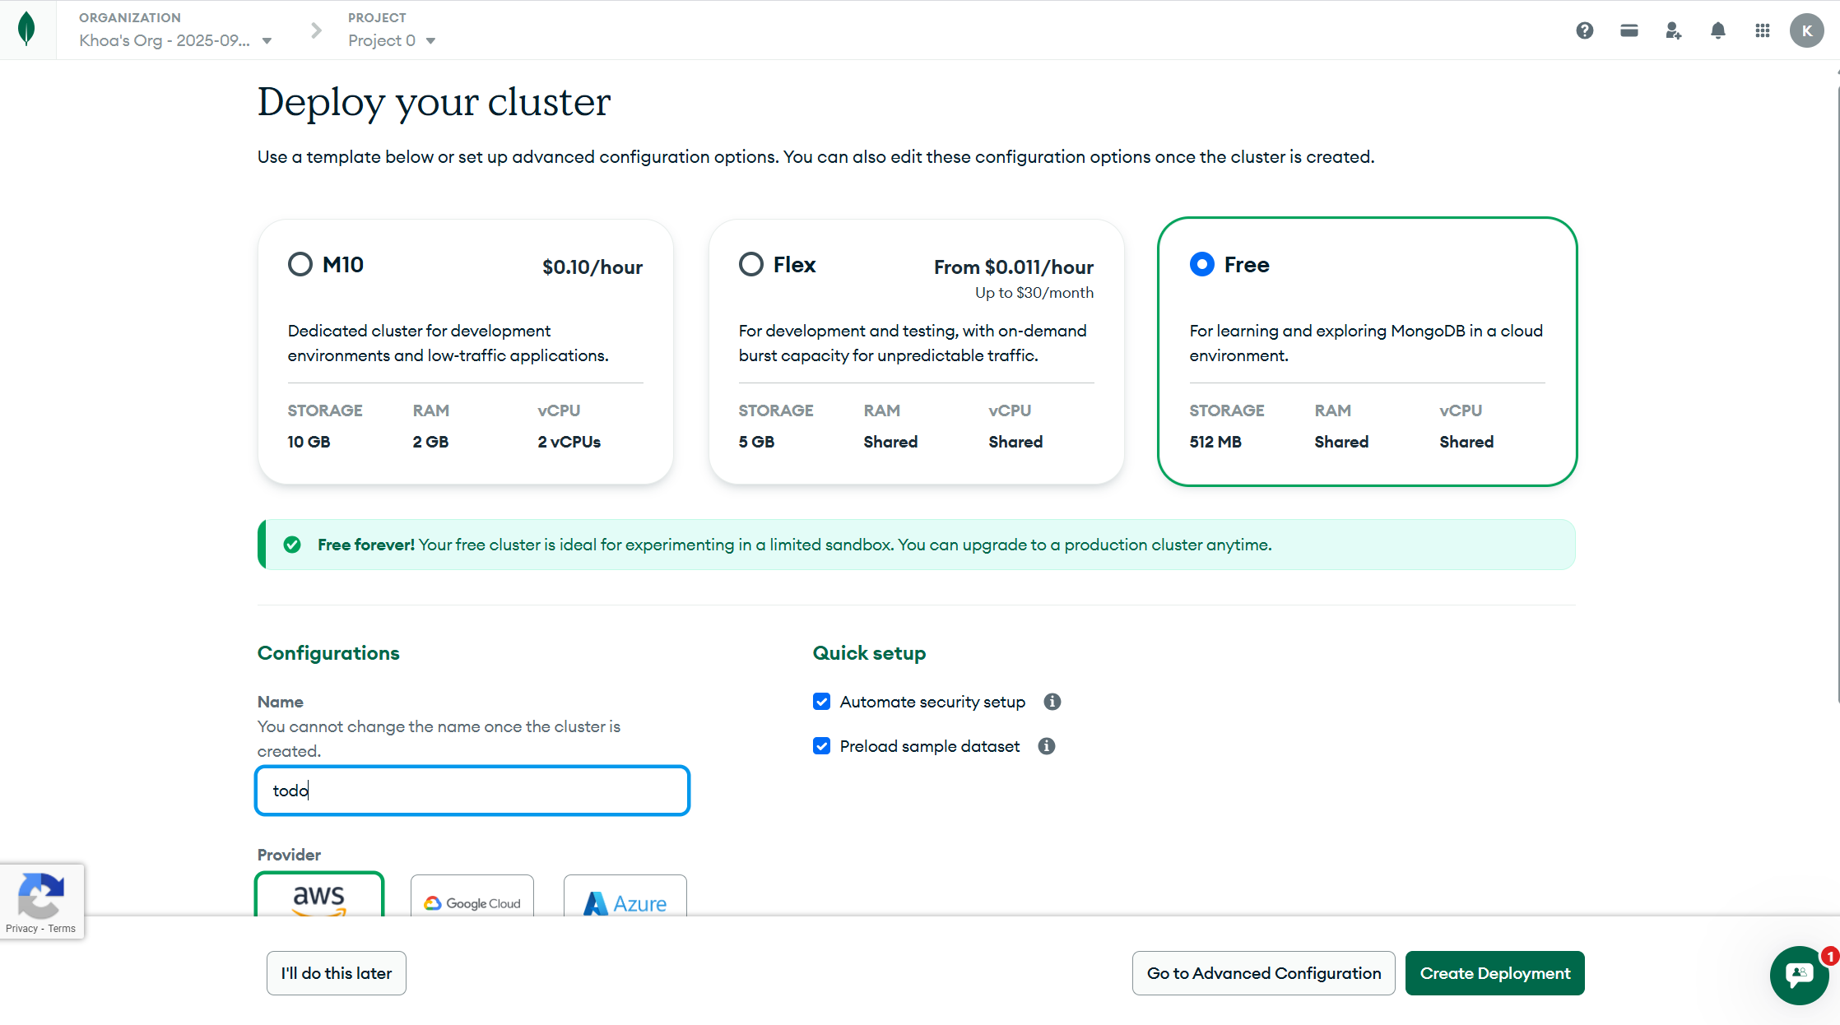
- Tạo User trong security access (bảo mật nên kh screenshot đc)
- Lấy connection string
- Bỏ vào env của backend
- 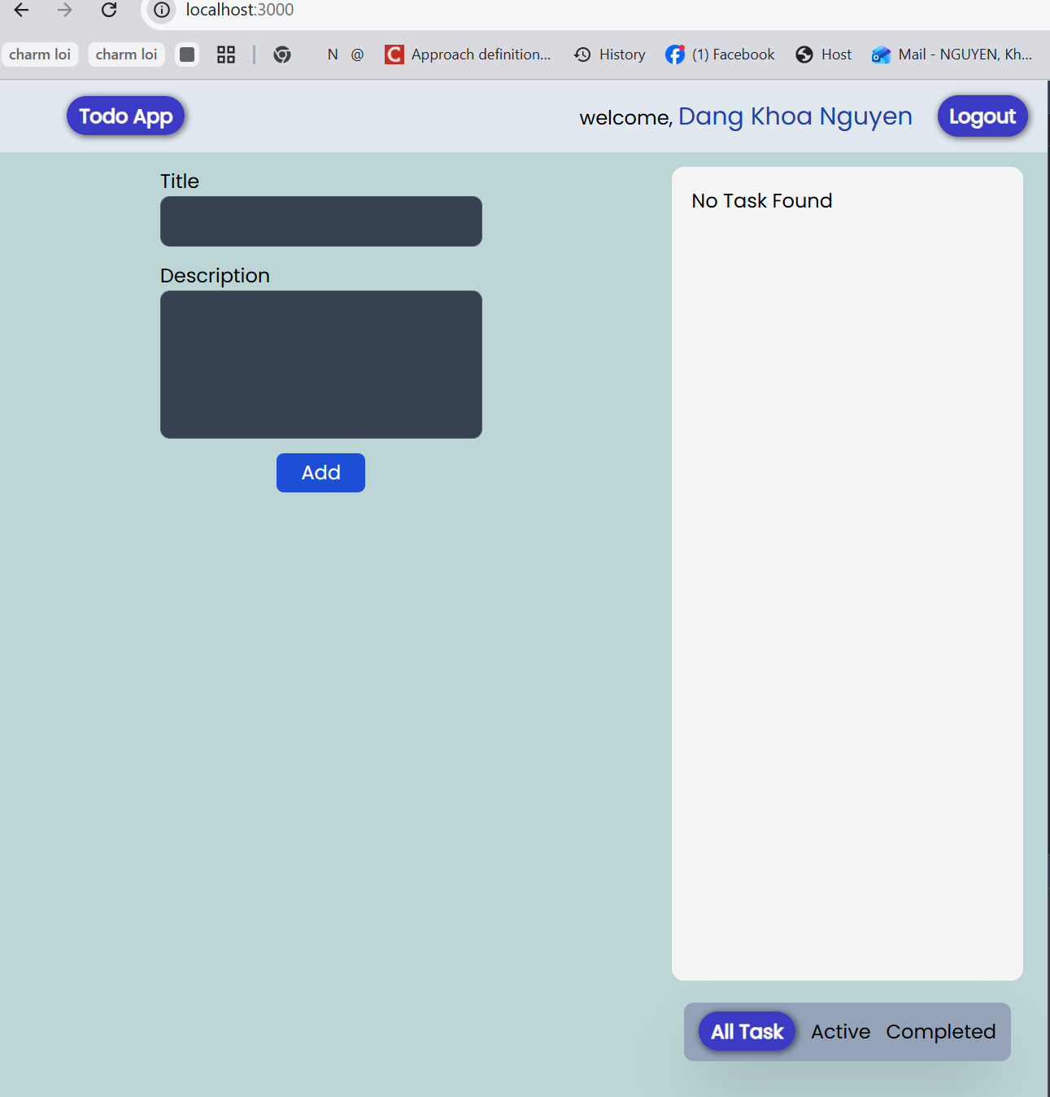
  - => Kết nối thành công vào database từ front end và back end
- 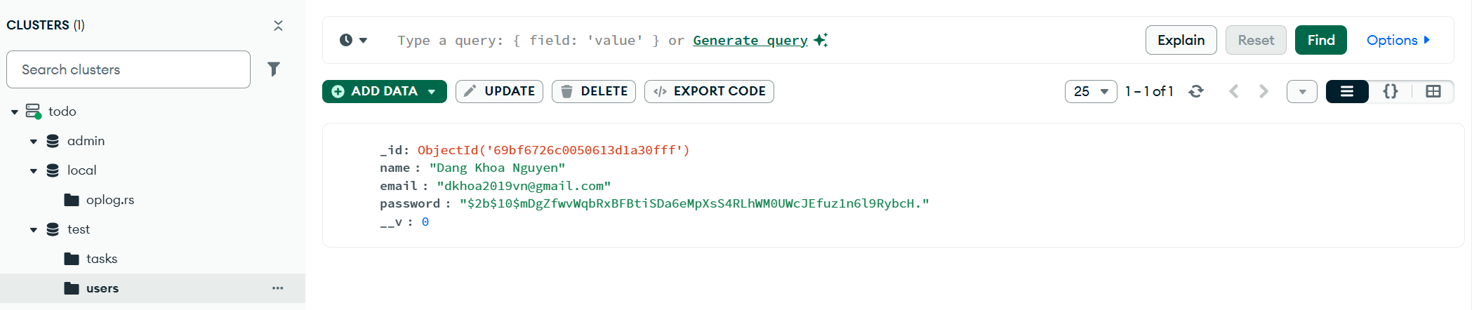
  - => Data nằm trong cluster

EC2
- Sửa package.json của backend:
  - 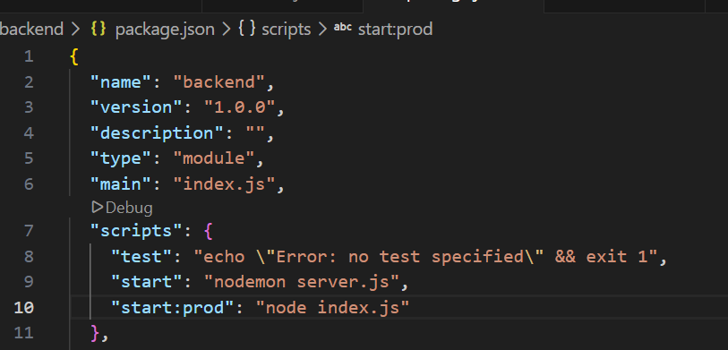
- Sửa cors:
  - 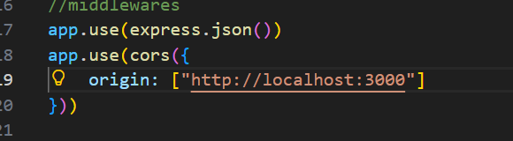
- Sửa docker-compose:
  - 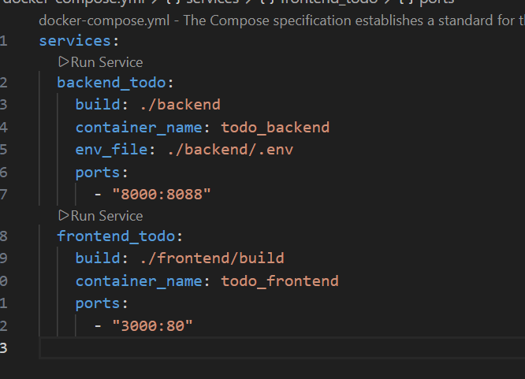
- Tạo EC2 instance với key pairs và ssh
- Sửa frontend axios.js
  - 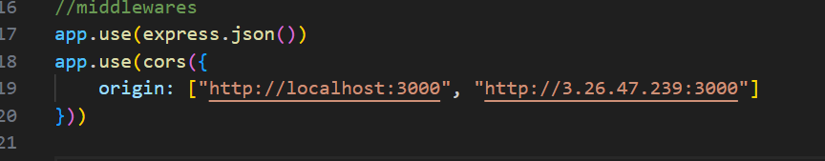
- Đăng nhập vào ec2 trên termius
  - 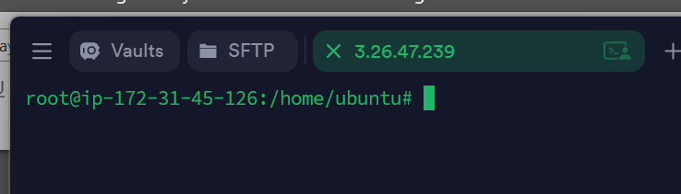
- Cài đặt docker và docker-compose
  - sudo su
  - apt update
  - apt install docker.io
  - curl -L "https://github.com/docker/compose/releases/latest/download/docker-compose-$(uname -s)-$(uname -m)" -o /usr/local/bin/docker-compose
  - chmod 755 /usr/local/bin/docker-compose
- Chỉnh Inbound để Public port cho người dùng thấy app
  - 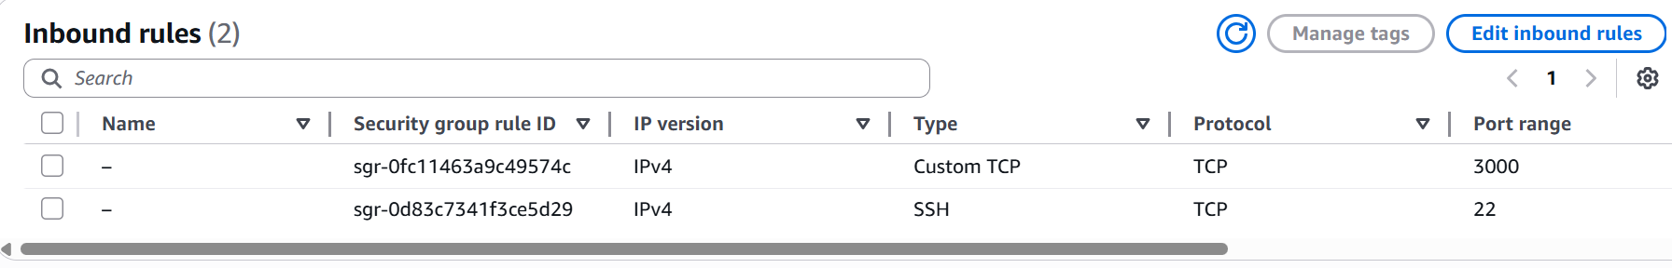

Github Action/Jenkins

